Alternance Master 1 Informatique

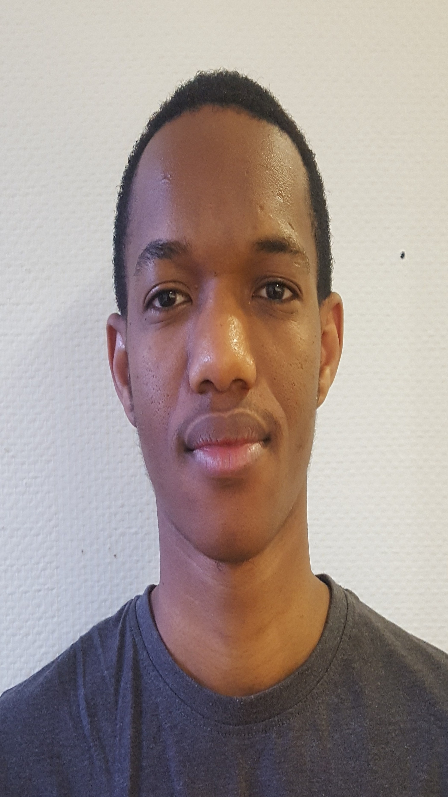

06 67 16 88 91

 dmousmane@gmail.com

 6 Rue Diane Fossey 44300 Nantes

Mamadou
DIALLO


gitlab.com/dmousmane

Formation

2018-2019 : Master 1 Informatique - Université du Mans

2017-2018 : Licence 3 Informatique - Université de Nantes

2013-2014 : Bac Scientifique - Lycée Moderne de Treichville

Expériences professionnelles

1 - Avril - Juillet 2018 : Stage au Centre Scientifique et Technique du Bâtiment (CSTB) de Nantes
objectif : Mise en place d’outils de tests afin d’évaluer les performances d’une bibliothèque de calcul géométrique
- Analyse des besoins et faisabilité
- Spécification
- Codage
- Test unitaire
- Correction des bugs
Langage : C++
Framework : Boost

2 - Création d’un site web - 2016
Site internet destiné à partager toutes les activités et les informations relatives au Lambastudygroup qui est une entreprise destinée à aider les lycéens dans la réussite de leurs études.
- Analyse des besoins et faisabilité
- Spécification
- conception
Url : http://lambastudygroup.com
Outil utilisé : Wordpress
3 - 2015-2018 : Employé Polyvalent à Domino’s Pizza
Préparation de Pizza, Prise de commande , Livraison

4 - Job d’été 2017 : Employé Cariste à Système U
Préparation de Commandes

Compétences

Langages de Programmation | JAVA , C ,C++ , PYTHON , PROLOG , HTML , CSS , PHP, JULIA
Frameworks | JUnit, BOOST
Base de Données | MySQL
Conception | UML , JMERISE
CMS | WORDPRESS
IDE | INTELLIJ, ECLIPSE
SYSTÈME D'EXPLOITATION : | GNU LINUX , WINDOWS

Projets Académiques
1 - Compression d'images bitmap en C++
- Analyse des besoins et faisabilité
- Spécification
- Codage
- Test Unitaire
- Correction des bugs
Langage : C++

2 - Réalisation du Jeu Tetris
- Analyse des besoins et faisabilité
- Spécification
- Codage
- Test Unitaire
- Correction des bugs
Langage : C++
Langues
Anglais : Lu et Écrit (bon niveau) , Orale (Moyen)

